[ Bài Tập ] TỐI ƯU CODE VỀ HIỆU NĂNG
Prompt: “Viết hàm C tính giai thừa, có chú thích từng bước, đầu vào là số nguyên dương n.”
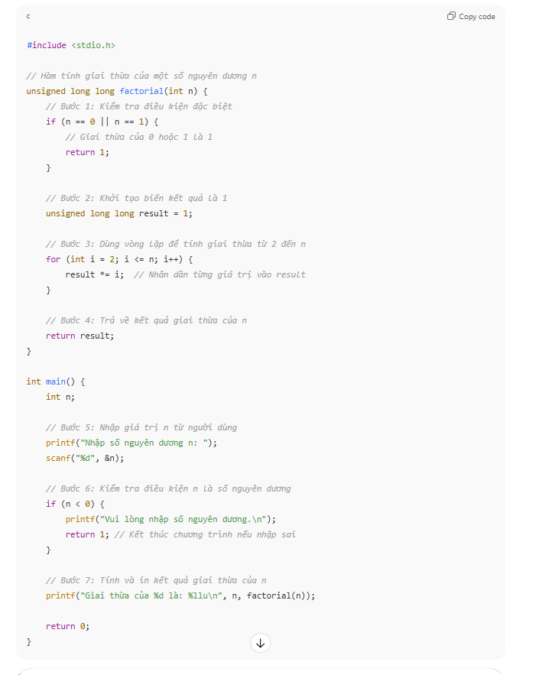

Thay đổi prompt: “Hãy viết lại hàm C tính giai thừa nhưng lần này trình bày đơn giản, dễ hiểu, phù hợp với người mới học lập trình, có chú thích từng bước, đầu vào là số nguyên dương n
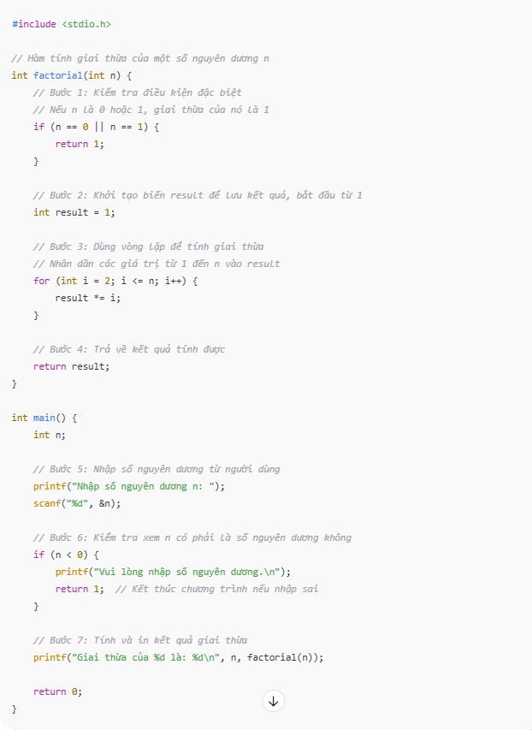

Tiêu chí | Chương trình 1 | Chương trình 2
Kiểu dữ liệu trả về | Unsigned long long để có thể lưu trữ các giá trị giai thừa rất lớn. | Int chỉ sử dụng cho các giá trị nhỏ hơn, thích hợp cho số nhỏ.
Khả năng xử lý giá trị lớn | Có thể tính giai thừa cho các giá trị rất lớn (ví dụ, n = 20, n = 50...), vì sử dụng kiểu unsigned long long giúp lưu trữ giá trị lớn hơn. | Không thể tính giai thừa cho số quá lớn do giới hạn của kiểu int. Với số lớn (khoảng 12! trở lên), kết quả có thể bị sai vì tràn bộ nhớ.
Mức độ phức tạp | Chương trình có yếu tố xử lý giá trị lớn (sử dụng unsigned long long), kiểm tra lỗi và đầu ra được xử lý cẩn thận, phù hợp với người có kinh nghiệm lập trình hơn. | Mã đơn giản và dễ hiểu, dễ dàng cho người mới bắt đầu học lập trình vì chưa cần phải quan tâm đến các vấn đề như tràn bộ nhớ hay giá trị lớn.
Tính tối ưu | Có thể tính giai thừa với giá trị lớn hơn nhưng phức tạp hơn một chút về mặt kiểu dữ liệu. | Tối ưu và đơn giản hơn cho người mới học, nhưng không phù hợp để tính giai thừa của các số lớn.

